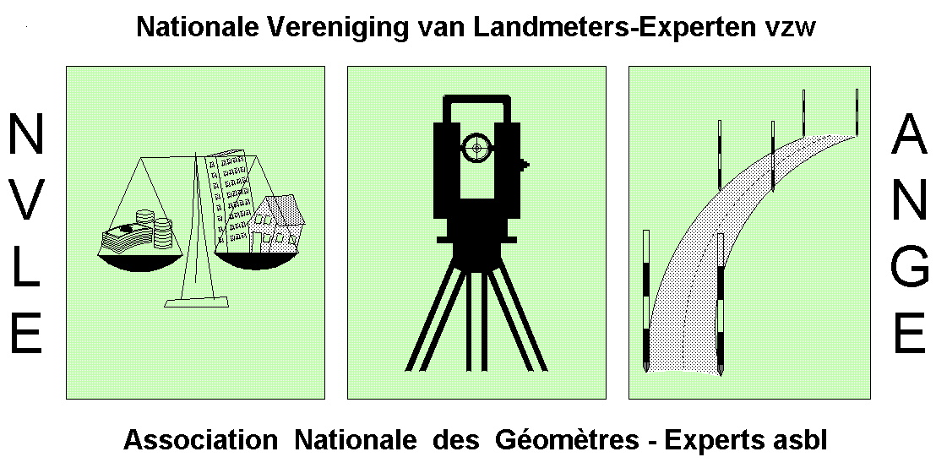

V.Z.W. NATIONALE VERENIGING VAN LANDMETER-EXPERTS
A.S.B.L. ASSOCIATION NATIONALE DES GEOMETRES-EXPERTS IMMOBILIERS.
Rue Hautem, 64 – 7500 TOURNAI.

POUVOIR POUR L’ASSEMBLEE GENERALE STATUTAIRE DU
……………………………….. (date) DE L’ASBL A.N.G.E.

Je soussigné, …………………………..……………………………………, membre de l’ ANGE, habitant …………………………………………….. ……………, ………………………………………………..
donne par la présente pouvoir à ……………………………………………………………. membre de l’ANGE à l’effet de me représenter à l’assemblée générale du ………………………. (date) afin de délibérer sur l’ordre du jour indiqué dans la convocation du ……………………….. (date)
En conséquence il pourra assister en mon nom à cette assemblée, signer toute feuille de présence, prendre part à toute discussion et délibération, émettre tout avis et tout vote, ou s’abstenir et généralement faire le nécessaire.
En application du R.O.I., chaque membre présent peut représenter au maximum 5 membres absents, ce qui lui octroie six voies délibératives au maximum. Mon pouvoir peut légalement se faire sans nom du mandataire.
Fait à …………………..………le …………….………..

( signature du mandant précédée de la mention “bon pour pouvoir”)

